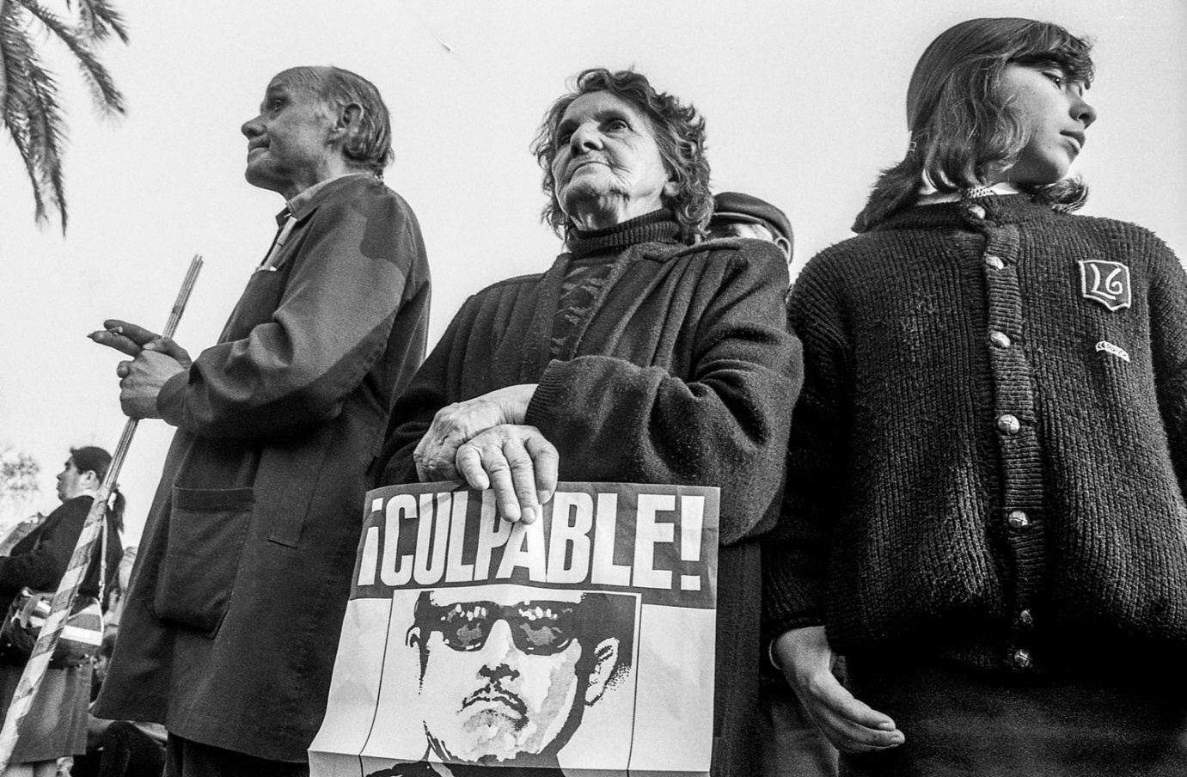

Hace cincuenta y hasta sesenta años atrás

“A partir de 1960, América Latina entró en una fase crítica de su historia. Los dirigentes de cada país se enfrentaban a un desafío complejo, con mayores exigencias de parte de una población que crecía a un ritmo explosivo. A nivel político, ante los bloqueos de la democratización, el modelo de la revolución cubana aparecía como una opción atrayente para los que pensaban que la vía occidental no tenía porvenir en esta región del mundo. Esta situación, sumado al hecho que la guerra fría se trasladaba directamente a la región latinoamericana a causa de los acontecimientos de Cuba, generaría grandes tensiones, mucho mayores que las que la región había conocido hasta entonces”[1].

A inicios de los años sesenta del siglo XX, las crisis del capitalismo dependiente en todos y cada uno de los países de América Latina y el Caribe eran patentes y sus impactos en las condiciones materiales de subsistencia de sus amplias mayorías populares, de trabajadores de la ciudad y del campo, de sus capas medias, se hacían sentir.
La agitación social en las ciudades y en los campos crecía. Y buscando canalizar esas demandas, desde mediados de los años 50, alternativas políticas de carácter nacional populistas, reformistas, de un liberalismo más radical, se hicieron presentes y alcanzaron el gobierno en muchos países de América Latina.

El triunfo de la Revolución Cubana terminó de sobresaltar a los gobiernos de los Estados Unidos. Más aún después de que fracasara la invasión de Playa Girón y Fidel Castro lanzara la Segunda Declaración de La Habana, en febrero de 1962, al tiempo que, pocos años después, diversos movimientos guerrilleros surgieran en una decena de países latinoamericanos, aunque sin mayor éxito.

El archivo Memoria Chilena de la Biblioteca Nacional señala: “Estados Unidos desarrolló diversas políticas que apuntaban a frenar el avance del modelo socialista en la región. A principios de la década de 1960, la llamada Doctrina de Seguridad Nacional comenzó a ser fuertemente difundida en los ejércitos latinoamericanos, entre ellos el chileno, principalmente a través de la Escuela de las Américas en Panamá; mientras que con la “Alianza para el Progreso” se intentó detener la influencia marxista mediante diversas reformas en la estructura social y económica de los países latinoamericanos”[2]. Puesta en práctica con poca convicción, ésta última iniciativa fue progresivamente abandonada, sobre todo luego del asesinato de Kennedy en 1963.
No ocurrió lo mismo con la intervención militar y contrainsurgente que se desplegó ya no sólo desde la Junta Interamericana de Defensa, sino que también desde la Escuela de las Américas y del Comando Sur del Ejército de los Estados Unidos.

A partir de 1964, los golpes militares se fueron sucediendo en América Latina para cancelar los procesos políticos democráticos que Estados Unidos juzgaba se apartaban de su control, sin que necesariamente revirtieran un riesgo de convertirse en procesos de cambio revolucionario o socialistas. Aunque ya antes, en Guatemala, en 1954 y en República Dominicana, la CIA había orquestado golpes militares, en resguardo de lo que consideraba y considera su “zona de seguridad inmediata”.

Este nuevo ciclo, en Suramérica partió en Brasil, en 1964, deponiendo al presidente Joao Goulart, seguidor de la tradición política de Getulio Vargas, que había asumido en 1961. Siguió luego el golpe en Bolivia, en 1971, contra el general Juan José Torres, de ideas izquierdistas y que había asumido tras un alzamiento popular, desplazando a otro militar, el general Alfredo Ovando. Y en junio 1973, con el autogolpe del conservador Juan María Bordaberry, que empezó a cogobernar con las Fuerzas Armadas en esa fecha.

Es en este contexto que se produjo, hace 50 años atrás, el golpe militar en Chile, contra el gobierno de Salvador Allende.

Las dictaduras militares de esta nueva época se caracterizaron por imponer el terrorismo de estado, desatando masivas violaciones de los derechos humanos, con asesinatos, torturas, desapariciones y decenas de miles de exiliados. Las cifras escalaron en el caso de Chile, con cientos de miles de exiliados políticos, más de mil detenidos desaparecidos, decenas de miles de presos y torturados. Resultado de dos procesos de cerco y aniquilamiento de las organizaciones políticas de la izquierda, pero de descabezamiento además de las organizaciones sociales y culturales que eran parte del movimiento popular. Entre 1973 y 1976, el primero; y entre 1983 y 1986, el segundo. Violaciones sistemáticas de los derechos humanos que en los hechos no cesaron durante los 17 años de la dictadura.

Estas cifras serían después superadas por la guerra sucia de la dictadura militar en Argentina, a partir de 1976 y por las guerras contra los movimientos populares en Centroamérica, durante los años 80.

La evidencia de la intervención del imperialismo estadounidense en apoyar y propiciar este ciclo de dictaduras militares en América Latina y, en particular, en el Cono Sur se hizo indiscutible con la articulación posterior de los aparatos represivos en la llamada Operación Cóndor. Quedó en evidencia que en medio de la crisis y en ausencia de capacidad política para canalizar y derrotar en forma institucional y democrática al ciclo de movilizaciones populares que se verificaba en toda la región, el imperialismo y las clases dominantes criollas no vacilaron en descarrilar los procesos políticos democráticos y sembrar las condiciones para precipitar los golpes militares. Una lección que no debemos olvidar y que debemos tener presente en la actualidad.

A los exiliados latinoamericanos de los años 60 y 70 seguirían en la década siguiente los emigrantes económicos derivados de la profundización de la crisis en la llamada “década perdida”, iniciada luego de la crisis de la deuda externa de 1982-1983. A los que se sumarían los desplazados posteriormente como consecuencia de la implantación del “ajuste estructural”, del Consenso de Washington, de la globalización neoliberal, que no es otra cosa que la reestructuración del capitalismo bajo la égida del capital financiero.

La movilidad humana forzada en América Latina, desde estos años, está indisolublemente ligada a estos hechos, lo que sistemáticamente los migrantólogos pasan por alto, en su enfoque segmentado y microscópico, a lo sumo nacional, de las causas y motivaciones del fenómeno. Peor aún, con frecuencia las propias personas forzadas a migrar carecen de esa mirada histórica y global de las causas que los obligaron a salir de sus países de origen y buscan responsabilizar a fuerzas y actores nacionales de las crisis que vivieron.

La globalización neoliberal y sus mecanismos -como los Tratados de Libre Comercio (TLC)-, provocaron la crisis de la agricultura tradicional y campesina de los países latinoamericanos y el desmantelamiento de buena parte de su industria nacional, instalando en su lugar maquilas en México y Centroamérica y una super-especialización de las economías en actividades exportadoras de materias primas y alimentos.

Al mismo tiempo, estos procesos fueron acompañados de una fuerte concentración de los ingresos y beneficios del crecimiento económico en el gran capital y en los sectores vinculados a las actividades financieras y a los negocios de exportación. Con una reducción, al mismo tiempo, de los servicios y del empleo público.

Todo ello provocó una dinamización importante de la emigración de trabajadores latinoamericanos y caribeños hacia las economías del norte desarrollado, desde mediados de los años 90 en adelante. En particular, hacia los Estados Unidos y hacia España e Italia, en el caso de Europa.

El proceso de inserción internacional de Chile más temprano que el resto de los países de América Latina y su amplia integración al capital financiero internacional mediante los TLC, le significaron un rápido y sostenido crecimiento durante los años previos a la crisis de 2011 en adelante. Lo que atrajo a trabajadores inmigrantes de los países vecinos desde fines de los años 90 en adelante.

Las políticas más restrictivas de EEUU y de la Unión Europea luego de 2001 y de 2006, respectivamente, provocaron una parcial reorientación de los flujos migratorios de América Latina y el Caribe hacia países del propio continente, Argentina, Brasil y Chile en particular.

La coyuntura crítica actual y las amenazas sobre los pueblos de Nuestra América
Luego de 2013, los flujos migratorios en América Latina empezaron a reflejar ya no sólo el impacto de las políticas económicas neoliberales, sino que de las acciones políticas y militares de EEUU por recuperar un grado de control sobre la evolución política de América Latina y el Caribe, continente al que siempre ha considerado su “patio trasero”; y en particular de Mesoamérica y el Caribe, que ya dijimos constituyen su zona de seguridad nacional inmediata. En los siguientes 10 años, la disputa política se intensificó en todo el continente, en medio de un constante agravamiento de la crisis económica y política del orden internacional. En América Latina en 2018 y 2019 éxodos migratorios y rebeliones populares resultaron del impacto de la crisis sistémica y de la intervención estadounidense en las condiciones de sobrevida de los pueblos y del reiterado intento de descargar los costos de las crisis en ellos.

La continuidad y agravamiento de la crisis del capitalismo mundial que lleva ya más de una década, luego de los episodios de la pandemia de 2020-2021, la guerra de la OTAN contra Rusia en territorio de Ucrania a partir de febrero 2022, así como las políticas de los Bancos Centrales del capitalismo central en 2022-2023, para contener la inflación nacida de los hechos anteriores, ha tenido un impacto demoledor en los países de América Latina y el Caribe.

La pandemia provocó en las economías y los mercados laborales de América Latina y el Caribe una crisis sin precedentes. En 2020, se tuvo la peor contracción económica en las últimas siete décadas y, pese a la recuperación observada en 2021, Naciones Unidas estima que entre 2014 y 2023, América Latina crecería un 0,8% anual, es decir, menos de la mitad del crecimiento registrado en la denominada “década perdida” de 1980-1989. La crisis económica ha disminuido además no sólo el empleo de los trabajadores, sino también la capacidad adquisitiva de los salarios, golpeados por una inflación sostenida.

Si ésta es la situación de los trabajadores en general, la peor parte se la han llevado los trabajadores migrantes. El desempleo y la informalidad creciente de los empleos, la caída de los salarios reales, la persecución policial al comercio ambulante, el racismo que sigue cobrando víctimas en la población afrodescendiente y de las disidencias sexuales, la incesante criminalización de la migración irregular, las presiones hacia las autoridades políticas y migratorias para que reincidan en una política anti inmigrante, que multiplique y agilice las expulsiones y militarice las fronteras.

Se suma a esto una extendida crisis de seguridad pública favorecida por las políticas neoliberales y las políticas restrictivas de la migración, que han creado el espacio para el enriquecimiento y transnacionalización de las mafias traficantes de personas y de trata sexual y laboral.

Paradojalmente, las mismas fuerzas políticas antiinmigrantes que detonaron esta situación culpan hoy a la inmigración irregular de la explosión del crimen organizado que hoy afecta a toda la región. No debe extrañar que las clases dominantes, agotada su capacidad de cooptar y someter por el consumismo y el endeudamiento a la sociedad, avancen resueltamente a instalar una “sociedad del miedo”. Y que conviertan a víctimas de sus políticas, como somos las personas migrantes, en chivos expiatorios de las crisis que ellas han causado.

En este contexto, en toda América Latina se vive hoy una cada vez más aguda polarización. Las clases dominantes tienden cada vez más a plegarse tras alternativas políticas de un populismo autoritario. Los Bolsonaro, los Milei, los Kast, aquellos que reclaman el fortalecimiento y el otorgamiento de leyes de impunidad para las fuerzas policiales y la militarización de la gestión del Estado, para “recuperar” el orden social amenazado por un ciclo de movilizaciones populares que no cesa, más allá de las reversiones temporales que circunstancialmente se producen en algunos países.
Esta tendencia es sumamente peligrosa para la democracia y para los derechos humanos de todos quienes habitamos este continente. Es por ello necesario unirnos, fortalecer la organización de base de los migrantes, su articulación continental y la incorporación de los migrantes en las organizaciones sindicales y sociales en cada país, lo mismo que nuestra unidad con los demás movimientos sociales populares y territoriales como cuestión imprescindible para la defensa de la democracia, de nuestros derechos y las demandas que levantamos. Recuperemos la memoria y la historia de nuestros pueblos, para enfrentar las amenazas que se ciernen sobre nosotros y avancemos resueltos en la construcción de nuestros movimientos populares y de la integración latinoamericana y caribeña, desde abajo.

[1] Párrafo introductorio del Capítulo 4, “La gran polarización, 1960-1989”, de la “Historia de América Latina y del Caribe 1825—2001”, de José del Pozo, editorial LOM, Santiago de Chile 2002.
[2] El impacto de la Guerra Fría en Chile. http://www.memoriachilena.gob.cl/602/w3-article-3460.html

https://www.revistasur.cl/revistasur.cl/2023/09/hace-cincuenta-y-hasta-sesenta-anos-atras/

